< 소방차 역사 >

가끔 도로 위가 사이렌 소리로 시끄러워질 때가 있다. 이는 소음 아니라 생명과 재산을 지키는 소리, 소방차 소리다. 과거와 달리 요즘은 우리나라 사람들의 의식이 많이 개선되어 소방차 및 응급차량이 자나갈 경우 차선 옆으로 비켜주는 모습을 종종 볼 수 있다.

사람들은 위와 같은 소방차가 지나갈 때 “어디 불났나? 큰 사고가 아니어야 할 텐데” 등 걱정 어린 생각을 하기도 한다.

그런데, 가만히 생각해보면 소방차는 우리에게 친숙한 존재이기도 하지만, 정작 빨갛고 커다란 트럭이라는 이미지가 강할 뿐이다.

소방차에 대한 이야기를 살펴보는 시간을 가져보자

* 소방차의 탄생

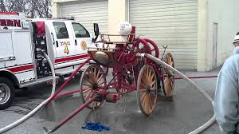

소방차의 시초는 엄밀히 따지면 기원전 2세기경 고대 그리스에서 발명한 소방펌프차이다.하지만 우리가 흔히 알고 있는 현대적 소방차의 시초는 20세기 초 미국의 ‘녹스’사에서 개발한 소방차라고 볼 수 있다.

이 차량은 가스 엔진을 장착한 트럭에 소방펌프를 추가한 형태로 나왔는데, 그 당시 소방관은 따로 좌석이 없었기에 소방차 옆에 걸터앉아 이동했으며, 이 때문에 추락사하는 경우도 더러 있었다.

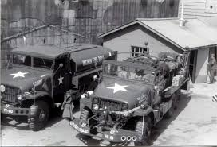

우리나라의 경우 1955년 미군 소방차 및 소방 기재가 우리나라로 공수 되었다. 원래는 우리나라에 주둔하던 미군 소방대 자산이었지만, 철수하면서 우리나라로 이전되었다. 그 당시 인수받은 차량은 총 7대로 서울을 우선으로 소방시스템이 도입되었다.

이후 소방차의 부족과 장비의 근대화를 위해 1976년, 우리나라 최초로 48대의 국산 소방차를 도입하게 되었다.

출처 :

<https://m.post.naver.com/viewer/postView.nhn?volumeNo=7460617&memberNo=23315462>